ПАМЯТКА ДЛЯ РАБОТОДАТЕЛЕЙ ПО ПРОФИЛАКТИКЕ КЛЕЩЕВОГО ВИРУСНОГО ЭНЦЕФАЛИТА (КВЭ)
Профилактические мероприятия работодателей (юридические лица, индивидуальные предприниматели) с целью предупреждения заболеваемости КВЭ – это
- Качественная расчистка и благоустройство территорий парков, скверов, кладбищ, оздоровительных организаций, мест массового отдыха и пребывания населения (в т.ч. баз отдыха) и территории, прилегающей к ней на расстоянии не менее 50 метров.
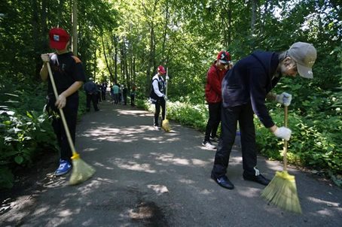
- Противоклещевые акарицидные обработки территорий парков, скверов, кладбищ, оздоровительных организаций (в т.ч. баз отдыха) и территории, прилегающей к ней на расстоянии не менее 50 метров, мест массового отдыха и пребывания населения и лиц, относящихся к профессиональным группам риска.
- Дератизационные мероприятия против диких грызунов на расчищенных территориях осенью и весной (в обязательном порядке по периметру оздоровительных организаций и баз отдыха).
- Организация энтомологического обследования территорий на заселенность клещами до акарицидной обработки и контроль ее эффективности после (в т.ч. на расстоянии не менее 50 метров за территорией оздоровительных организаций и баз отдыха).
- Обеспечение профессиональных групп риска средствами индивидуальной защиты и репеллентами.
- Ежегодное составление списков профессиональных групп риска, подлежащих вакцинации и ревакцинации против клещевого энцефалита, и обеспечение явки работающих для ее проведения в лечебно-профилактические организации. Не допускать к работе сотрудников в природном очаге в сезон передачи клещевого энцефалита без предварительной их вакцинации.
- Обучение работников: информация о проявлениях и последствиях клещевого вирусного энцефалита, условиях заражения, методах защиты от клещей; разъяснения значения и эффективности вакцинации и ревакцинации против КВЭ, а также важности соблюдения сроков прививок и значение мер экстренной профилактики заболевания.
